出國報告（出國類別：考察）

104年兩岸三地公務航空器海、空搜救
經驗交流與連繫合作機制報告

服務機關：內政部空中勤務總隊
姓名職稱：董劍城總隊長
林耕煜大隊長
郭世慶科長
黃秀莉科員
派赴國家：大陸─北京、珠海、廣州、香港
出國期間：104年7月4日至104年7月10日
報告日期：104年7月27日
行政院及所屬各機關出國報告提要 系統識別號
出國報告名稱：104年兩岸三地公務航空器海、空搜救經驗交流與連繫合作機制

頁數19 含附件：□是■否
出國計畫主辦機關/聯絡人/電話
內政部空中勤務總隊/張幼欣/02-89111100#701
出國人員姓名/服務機關/單位/職稱/電話
董劍城/空中勤務總隊/總隊長/02-89111100#100
林耕煜/空中勤務總隊/勤務第二大隊/大隊長/04-26151995#100
郭世慶/空中勤務總隊/航務組/科長/02-89111100#610
黃秀莉/空中勤務總隊/勤務指揮中心/科員/02-89111100#541
出國類別：■1考察□2進修□3研究□4實習□5其他
出國期間：104年7月4日至104年7月10日
出國地區：大陸北京、珠海、廣州、香港
報告日期：104年7月27日
分類號/目：H2/ 航空
關鍵詞：搜救、航空器

摘 要
大陸救撈系統成立於1951年，擔負著海上人命救援、財產救助、沉船沉物打撈清障、海上消防、海上溢油污染清除以及其他海上交通運輸、海洋資源開發提供安全保障等多項使命。大陸救撈在沿海共設置24個救助基地、11個飛行救助基地以及83個動態待命點，常年投入70多艘專業救助船艇、20架救助航空器和18支應急救助隊，實施24小時動態待命值班制度，隨時準備執行鄰近海域包括臺灣海峽的應急救助搶險任務。
由於臺灣海峽地理環境特殊，夏天受颱風、冬天受季風影響大，海流複雜，是海上意外事故的多發區。同時，隨著兩岸通郵、通航、通商的實施，海峽航運業快速發展，大量高速客輪船投入營運，通航密度不斷增大，通航安全壓力進一步加大。如何更有效率的保障海峽人命、環境和財產安全，儼然成為兩岸共同的目標和責任。
目 次
壹、目的 1
貳、過程 2
参、心得及建議 14
肆、資料參考來源 19

104年兩岸三地公務航空器海、空搜救
經驗交流與連繫合作機制報告

壹、目的
為強化本總隊空中救災能力，依機種不同持續派遣飛行員至法國及美國受訓或邀請國外專業教官至國內施訓，而大陸公務航空器空中救災任務之執行技能雖尚未臻成熟，然其執行救災任務區域與本總隊有重疊之處，目前其飛機及任務裝備均較為先進，適逢本總隊正籌備新機隊成立及救災任務裝備採購，本次赴大陸及香港參訪藉以瞭解其裝備運用狀況，除可提供本總隊後續作業參考外，亦可加深救災機制交流與合作，並增進相互間的了解、信任，期望達到救災無縫接軌。
本次交流工作內容如下：
- 研討海峽兩岸三地空中搜救經驗交流與建立連繫合作機制，藉相互交流提升兩岸空中救援能力與效率。
- 座談交流實務空中救援經驗。
- 救援人員教育訓練及人力資源管理。
- 空中救援體系協調、指揮及調度機制。
- 救援航空器與設備整備及管理。
- 海域管轄區外救援機制。

貳、過程
- 行程表
日期 | 地點 | 參訪單位
7月5日 | 北京 | 大陸「中國海上搜救中心」
7月6日 | 北京 | 大陸「交通運輸部救助打撈局」
7月7日 | 珠海 | 大陸「南海第一救助飛行隊」
7月8日 | 廣州 | 大陸「南海救助局」
7月9日 | 香港 | 香港政府飛行服務隊
7月10日 | 香港 | 香港海上救援協調中心  (因逢蓮花颱風襲港，取消拜會)
- 參訪內容紀要
- 大陸「中國海上搜救中心」
- 簡介
大陸為與國際海上搜救工作接軌，根據「1979年國際海上搜尋協助公約」要求，於1989年在交通運輸部成立大陸「中國海上搜救中心」，負責全國海上搜救工作的統一組織和協調，日常工作由部海事局承擔，並要求國務院有關部門和軍隊要配合大陸「中國海上搜救中心」做好海上搜救工作。
2005年，為加強大陸應對海上突發事件應急工作的能力，增進國務院各相關部會和軍隊在海上搜救工作上的協調配合，國務院批准由原交通運輸部領頭的國家海上搜救部際聯席會議制度，指導全國海上搜救和船舶污染應急處置工作，故該中心又掛名為大陸「海上溢油應急中心」。
該中心與交通運輸部應急辦公室合署辦公，職責如下：
- 負責國家海上搜救、重大海上溢油部際聯繫會議的日常工作。
- 負責組織、協調和指揮重大海上人命搜救、船舶污染事故和重要通航水域清障等應急處置工作。
- 負責國家海上搜救應急反應機制有關具體工作。
- 負責防抗海盜有關工作。
- 負責牽頭組織編制國家重大海上溢油應急處置預案並組織實施。
- 負責組織、協調、指揮重大海上溢油應急處置等有關工作。
- 負責組織擬訂公路、水路應急預案並監督實施，指導有關應急處置體系建設。
- 負責公路、水路重大突發事件處置的組織、協調和指揮工作。
- 負責部應急資訊統計、分析等工作。

中國大陸海難救護體系圖
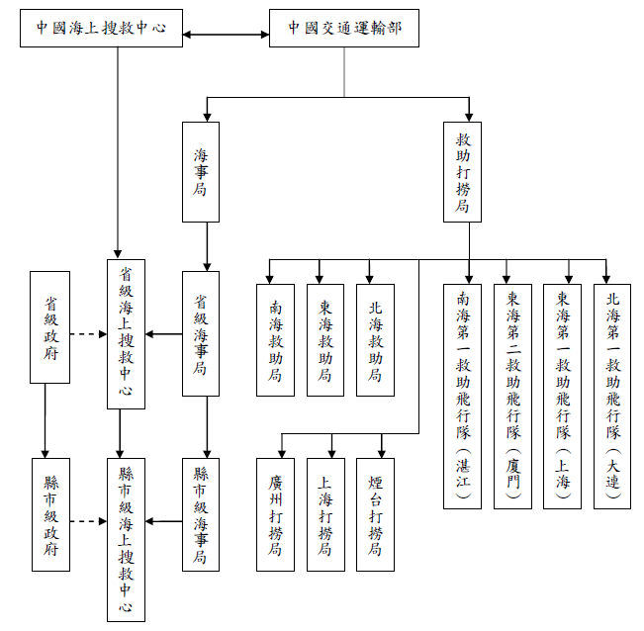

出自：郭俊良、林彬、翁順泰，兩岸海上搜救體系通力合作之研議
台灣海事安全與保安研究學刊雙月刊 (Apr 2010) ISSN 2077-8759
- 過程
7月5日董總隊長劍城率團首站赴大陸「中國海上搜救中心」進行參訪，由該中心指揮協調處處長王洪涌及綜合處處長殷杰等人於其貴賓室進行接待與會談，會中雙方就各自職責及執勤狀況進行介紹。
大陸「中國海上搜救中心」主要職責是統一組織、協調搜救工作，為海上遇險人員、船舶及航空器提供搜尋救助服務。海上及時、有效的搜救服務，可以減少人命財產損失、保障社會穩定，促進海上交通事業的發展、海洋資源的開發以及對海洋的綜合利用，進而促進國家的經濟發展，提高政府的聲譽和國際形象。
本團對於該中心協調調度能力給予高度肯定，並支持兩岸間年舉辦之「海峽兩岸海上聯合搜救演練」，藉著兩岸艦機實際操演及人員直接交流，增進相互間的了解及信任，建立協調連繫合作機制，以提升兩岸海、空救援之協同合作與成功率。
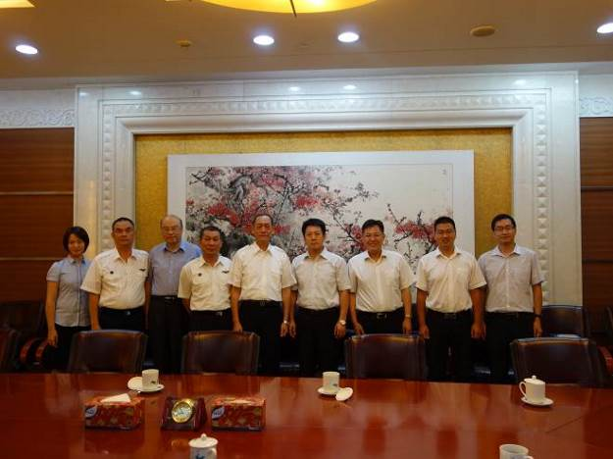
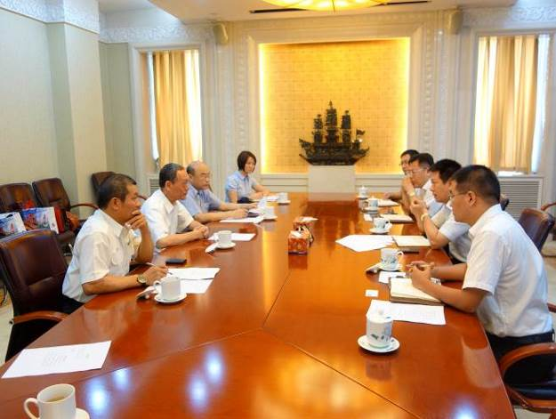

本團與大陸「中國海上搜救中心」人員會談及合影

- 大陸「交通運輸部救助打撈局」
- 簡介
大陸打撈系統成立於1951年，擔負著海上人命救援、財產救助、沉船沉物打撈清障、海上消防、海上溢油污染清除以及其他海上交通運輸、海洋資源開發提供安全保障等多項使命。2003年，救撈系統實施體制改革，分別組建了救助和打撈海上專業隊伍，執行應急救助和搶險打撈任務。
救助打撈局設於北京，下轄北海、東海及南海3個救助局、煙臺、上海及廣州3個打撈局以及北海第一、東海第一、第二及南海第一4個救助飛行隊，形成了救助隊伍、打撈隊伍、飛行隊伍三位一體的隊伍建制；承擔了人命救助、財產救助、環境救助三位一體的崗位職責；具備了空中立體救助、水面快速反應、水下潛水打撈三位一體的綜合功能。大陸救撈三個“三位一體”的特色，使其具備了應對和處置各類海上重大突發事件的能力，強化了公益性應急搶險救助打撈的行業特性，奠定了救撈專業隊伍的整體戰鬥力、核心競爭力。

中國大陸救助打撈局組織架構
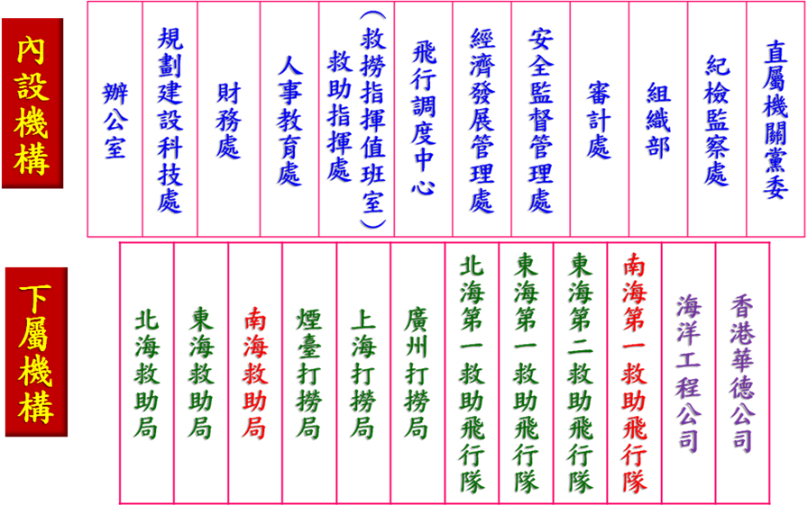

大陸救撈是世界上整體實力最強的專業救助力量之一，目前擁有員工近萬人，其中專業技術人員、潛水員和船員占80％以上；194艘船舶，專業救助船73艘，打撈船121艘，救助基地24個及12架救助航空器，救助飛行基地11個，臨時起降點77個，負責統一部署救助船舶、直升機（飛機）等救助值班待命力量，承擔實施有關救助指揮調度和協調工作。

中國大陸救助飛行隊機種部署情形
機型 | 圖片 | 北海一 | 東海一 | 東海二 | 南海一 | 機數
EC-225 | 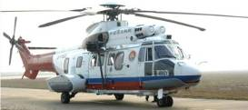 | B-7126 | B-7125 |  | B-7136  B-7137 | 4
S-76C+ | 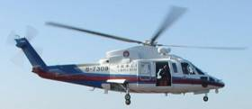 | B-7309  B-7312  B-7313 | B-7310 |  |  | 4
S-76C++ | 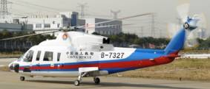 |  | B-7327  B-7345  B-7346 | B-7328 |  | 4
S-76A | 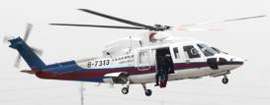 |  |  |  | B-7303  B-7304 | 退租
A365N | 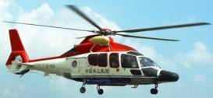 |  |  | B-7106 | B-7103  B-7120 | 退租
Y-12 | 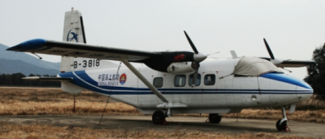 |  | B-3818 | B-3850 | B-3812 | 退租
機數 |  | 4 | 6-1(5) | 3-2(1) | 7-5(2) | 20(12)
救助航空器依交通運輸部救助航空器飛行管理規定第3章第5條之規定，主要用於以下飛行活動：
- 海上遇險人員、船舶等搜救。
- 配合救助、打撈船舶實施海上救助、打撈以及清除污染等工作。
- 配合海事部門進行海上執法以及海洋環境巡查。
- 日常飛行訓練以及搜救演習等任務飛行。
- 部救撈局下達的運送應急搶險救災物資、器材和人員等其他特殊飛行任務。
大陸打撈系統六十餘年共救助了遇險人員6萬9,199人、救助遇險船舶4,658艘、搶險打撈沉船1,723艘。

- 過程
7月6日本團參訪大陸「交通運輸部救助打撈局」，由局長王振亮、總工程師潘偉及飛行調度中心副主任張志軍等重要幹部接待，安排於該局會議室進行接待及座談，會中首先由王振亮局長表達歡迎本總隊董總隊長率團蒞臨參訪，並由總工程師潘偉進行救助打撈局概況簡報及影片介紹後，雙方人員進行意見交流。
大陸救撈大力弘揚“把生的希望送給別人、把死的危險留給自己”的救撈精神，著力加強海上應急救助和搶險打撈建設，確保完成海上人命救助、財產救助和環境救助三大任務，多年來與中華搜救協會等機構加強聯繫、密切溝通、通力合作下，兩岸協同救助了百餘起遇險人員、遇險船舶和遇險航空器的救助搶險，共同保障海峽平安。
本總隊董總隊長感謝救助打撈局近年來救援我國遇險人員、船舶及航空器，並讚許其大愛無私的救撈精神，希望透過人員直接的交流互訪，增進兩岸間相互連繫、相互了解、相互合作，期盼未來更有效率地共同保障海峽人命、環境和財產安全。
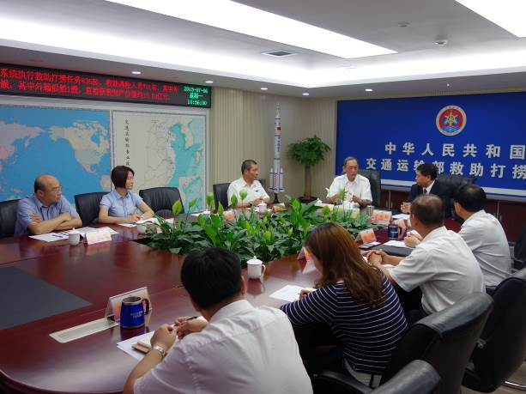
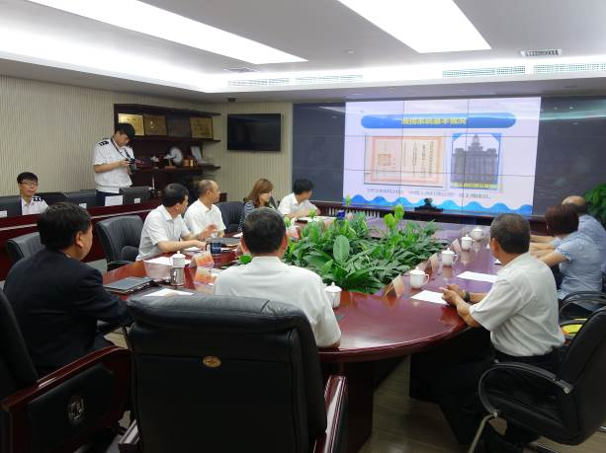

大陸救助打撈局概況簡報及雙方意見交流
- 大陸「南海第一救助飛行隊」
- 簡介
大陸「南海第一救助飛行隊」(以下簡稱南一飛)於2004年8月8日在粵西海濱城市湛江成立並舉行首飛儀式，是繼東海第一救助飛行隊、北海第一救助飛行隊成立之後，交通運輸部所屬第三支海上救助飛行隊。十年間，南一飛從租用直升機到獨立擁有自己的直升機，人數從最初的幾人發展成現在109人的大家庭，擁有飛行員32名、機務維修員42名，救助基地也由原來的湛江基地擴展至珠海、湛江、三亞、揭陽4個飛行基地。
十年來，南一飛共執行各類救助飛行任務656起，成功救助遇險人員750名。先後完成了2007年7月湛江抗洪救災、2008年5月汶川抗震救災、2013年蝴蝶颱風西沙大救援、神舟七號飛船、廣州亞運會、深圳大運會海上應急保障等驚險救助。
南一飛未來至2020年之擴展計畫如下：
- 配備15架直升機，其中8架中型機、4架大型機、3架無人機。
- 新培育機長10至15名。
- 新設三亞機場，除南一飛自身訓練外，亦承擔交通運輸部的綜合飛行訓練。
- 突破夜間救助和南沙群島地區的海上飛行救助。
- 過程
- 直升機參觀
7月7日本團由北京飛赴珠海，由南一飛隊長陳國權、黨委書記付俊、副隊長曹鴻宇、朱林飛、李嘉等重要幹部接待，首先帶領本團至九洲機場棚場參觀該隊EC-225編號B-7137直升機1架，並由機工長進行飛機性能及裝備解說。
目前南一飛配備兩架EC-225直升機，1架在海南三亞，1架在珠海隊部，本團參觀停放珠海隊部直升機時，其正在執行4年階檢，完工時間需2週。救撈局為加強裝備建設，自美國購入8架S-76D救助直升機入編，與現有的12架航空器共同承擔沿海的空中救援任務，其中3架撥交南一飛，現正組裝中。
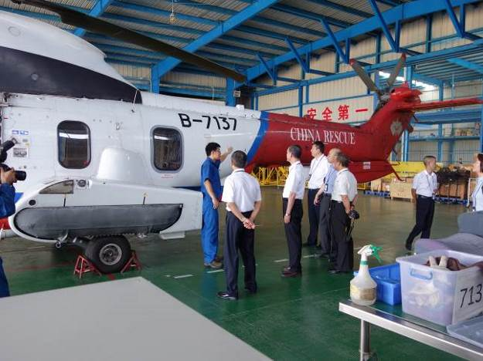
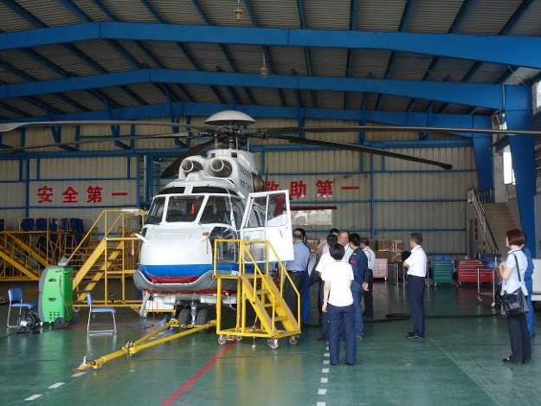

參觀南一飛編號B-7137直升機
- 海峽兩岸空中搜救經驗交流座談會
直升機參觀活動結束後，雙方人員赴南一飛會議室召開「海峽兩岸空中搜救經驗交流座談會」，會中雙方介紹各自航空器配置、勤務執行概況及未來展望後，針對飛行人員的取得、訓練及考核、保修制度、航材獲得與管理以及空中救援經驗充分進行討論。

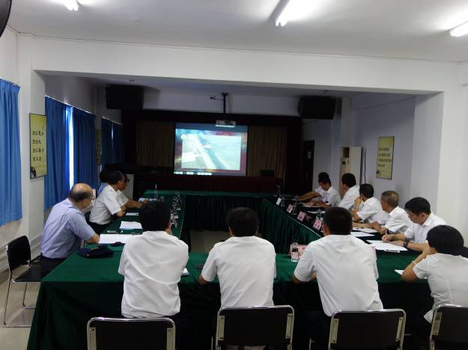
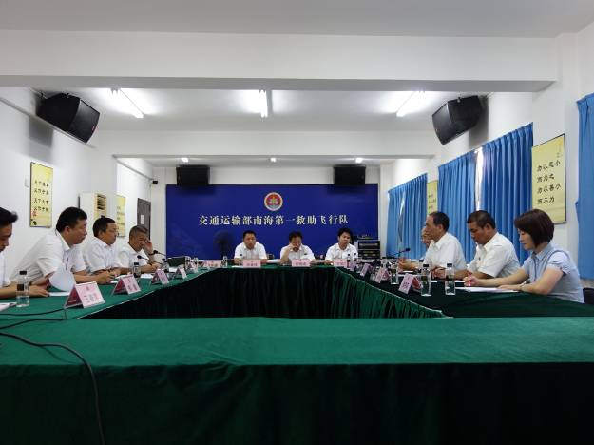

南一飛座談會意見交流

救助飛行隊的優勢在於具有飛機型式選擇權，在飛機採購時，已將未來料件供應利己條件納入，如不准加價AOG緊急供料，執行時，廠商代表會親臨現場確認AOG後，立刻調(供)料。由於十三五計畫，救助飛機總數未來將提升至46架，各飛機廠商均積極配合維保工作，目前可修件送修時，原廠會調用堪品先使飛機恢復妥善，可大幅減低週轉件的庫儲量。南一飛妥善率扣除計畫性修護時間，全年可達80~92%。
透過本次雙方座談交流實務空中救援經驗，彼此可以相互學習及提升技能。南一飛現有之EC-225直升機與本總隊未來新接UH-60M直升機航程均很廣，任務涵蓋範圍可能會重疊，經由本次的交流溝通，又增進了彼此間的瞭解與信任，相信對於促進兩岸空中救援能力與效率發揮了積極作用，並期許未來能朝向建立兩岸搜救合作協議的目標邁進。
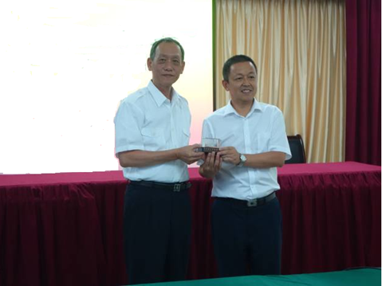
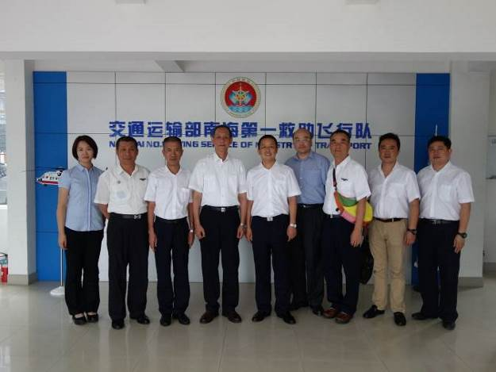

雙方致贈紀念品及合影
- 大陸「南海救助局」
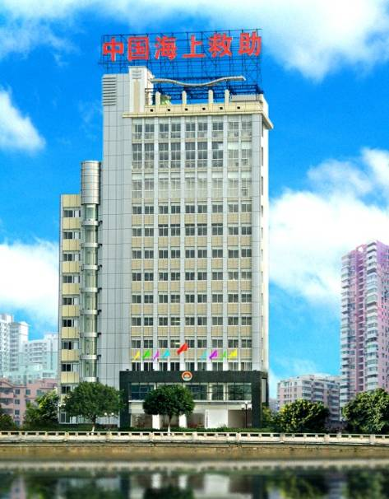
- 簡介
大陸「南海救助局」成立於2003年6月28日，為交通運輸部直屬一級事業單位，是國家海上專業救助機構之一，總部設在廣州市，下轄救助船隊、應急反救助隊、救助後勤保障部和廣州、深圳、湛江、汕頭、北海、海口、三亞、陽江8個救助基地。
大陸「南海救助局」組織架構
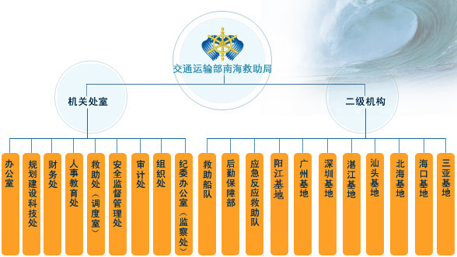

主要職掌事項如下：
- 負責大陸南海海域的國內外船舶、水上設施和遇險國內外航空器及其它方面的水上人命救助。
- 負責以人命救生為目的的海上消防。
- 承擔以人命救生為直接目的的船舶和水上設施及其他財產的救助。
- 承擔國家指定的特殊的政治、軍事（戰備）、救災等搶險救助任務。
- 履行有關國際公約和雙邊海運協定等國際事務。
救助規範為下：
- 反應快速：專業救助船舶與飛機與社會救助力量相配合，及時到達大陸主張管轄海域及國際搜救責任區。離岸100海浬以內海域救助應急到達時間不超過90分鐘，救助基地所在港口(區)水域救助應急到達時間不超過30分鐘。
- 全天候運行：具備實時高效的海上救助通信導航與指揮能力；救助船舶在9級海況(浪高14米、蒲氏風力12級)下能夠出動，在6級海況(浪高6米、蒲氏風力9級)下能夠實施有效救助，具備參與全球海上搜救與國際救援行動的能力。
- 應急高效：水上搜救有效率年均不低於96%，人工潛水作業深度不低於100米，深海機掃測定位作業深度不低於6000米。
該局截止2014年8月1日，成功救助救援各類遇險船舶881艘（其中外籍118艘），救助救援遇險人員13913人（其中外籍人員1448人），獲救財產價值人民幣282.8億元。
- 過程
7月8日本總隊交流人員前往廣州參訪大陸「南海救助局」，由局長林志豪、副局長張貴平及救助處處長王節約等人接待。會中雙方介紹各自職責及執勤狀況，並由處長王節約進行大陸「南海救助局」概況簡報後，雙方人員進行座談交流。
會談內容包含人員編制、訓練、任務執行概況及未來展望規劃、重點海域的動態待命點值守情形、海空機艦協訓與救助飛行隊協調聯繫機制、南海海域救援特性與相鄰海域各國協調機制與窒礙因素。

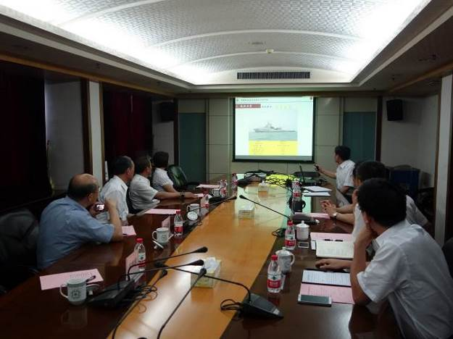
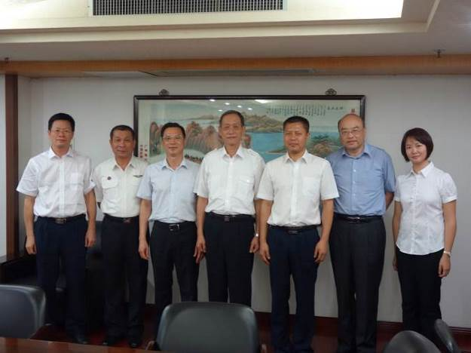

大陸「南海救助局」現況簡報及與會代表合影
- 香港政府飛行服務隊
- 簡介
政府飛行服務隊（Government Flying Service,簡稱GFS）在其前身皇家香港輔助空軍解散後，隨即於1993年4月1日開始投入服務，GFS是香港特別行政區政府轄下其中一支紀律部隊。
總監是GFS的最高指揮官，直接向保安局局長負責。總監之下共有五個支援組別：
- 行政組：為整個部門提供行政支援服務，包括人力資源管理、財政管理、物料供應和一般行政工作。
- 訓練及標準組：負責訂定專業標準及統籌機組人員的培訓事宜。
- 行動組：是服務隊的骨幹，負責提供飛行服務，主要是搜索及救援 、運送傷者、撲滅火警和支援警隊行動。
- 工程組：服務隊的工程組已達到香港適航要求145的規定，負責支援部隊的飛行任務和行動。此外，該組的飛機庫及工場不但現代化，而且設備一應俱全，足以為飛機及儀器提供各類維修服務。
- 品質及飛行安全組：負責確保服務隊的運作符合民航飛行規例和其他品質及飛行安全標準。
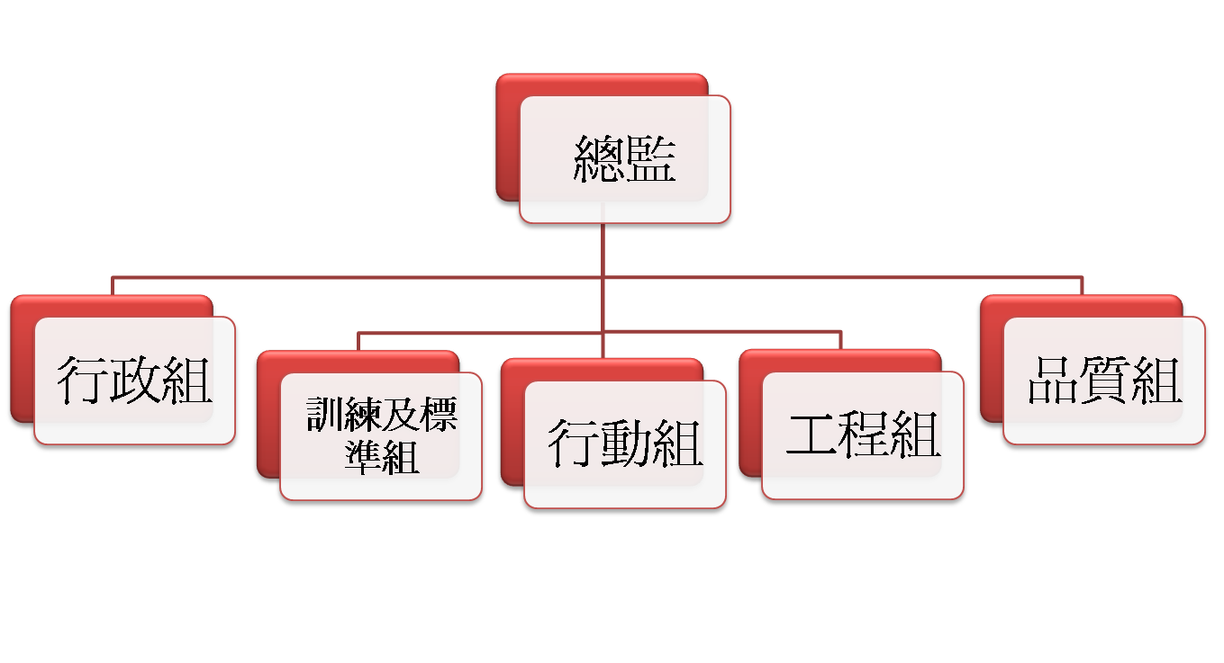

GFS負責的範圍遠達700海浬(1300公里)，包括香港飛行情報區和香港海上救援協調中心的負責範圍。除爲香港提供服務外，服務隊也應民航處和香港海事救援協調中心的要求協助執行任務。主要執行任務有搜索及拯救、空中救護、內部保安、撲滅山火、一般政府支援、空中測量。
GFS最終理想是「被舉世公認為優秀的空中搜救及飛行支援部隊」，並貫徹以下3個理念：
- 安全：以專業精神確保飛行安全。
- 操守：互敬互重、坦誠相對、群策群力、言行一致。
- 服務：對所有服務對象（不論內外），都能作出迅速回應，並竭力不斷改善服務。
統計GFS 2015年1月至6月共執行空中救護服務943次、搜索及救援256次、滅火41次。
- 過程
- 公務航空器空中搜救交流座談會
7月9日本團前往香港拜會GFS，由總監陳志培、飛行安全經理王俊邦、品質保證經理陳偉強及行動組陳恩明接待，並於會議室召開「公務航空器空中搜救交流座談會」。會中首先由總監陳志培表達歡迎本總隊董總隊長率團蒞臨參訪，並由經理王俊邦進行GFS日常工作及飛行簡報後，雙方就機隊編制及保修制度、料件獲得與管理等議題進行充分進行研討。
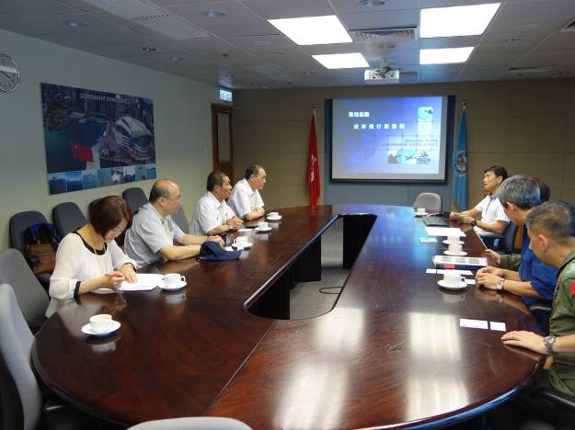
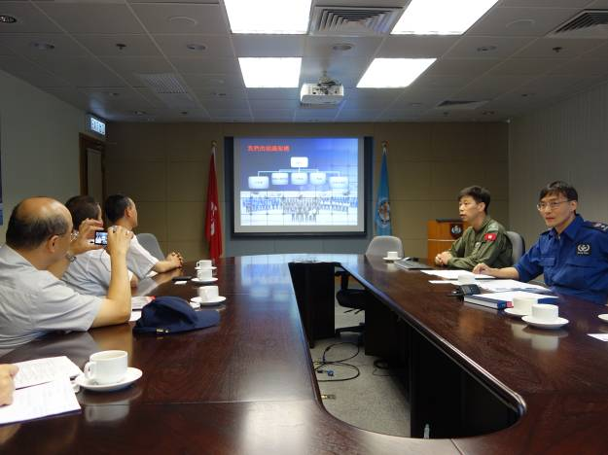

GFS座談會意見交流及隊務簡報

GFS現有1架DA42NG小型訓練定翼機、2架捷流41型定翼機、3架超級美洲豹直升機及4架EC-155B1海豚直升機，共10架飛機。現正實施機隊更新，2架捷流41型汰換為挑戰者605噴射機，並已獲准採購7架H-175直升機定案。
保修人員計有飛機工程師25員、飛機技術員70員。具備維修C級檢修、結構翻修及工程研改能力及授權(獲HKAR-145維修許可證、HKAR-21設計及生產許可證 )。工程組下分基地(廠內)維修組、支援維修組及外勤(飛行線)維修組(三班輪值)。另品質保證辦公室負責修品管業務。
目前美洲豹與海豚都是固定小時費率供料(PBH)，未來挑戰者與H-175亦將全面採用PBH。另針對S-70A汰換原因，主要為97回歸後GFS適用民航處規範，S-70A非民航機A類適航認證，醫院天臺不容許起降；海上需浮囊，加裝太昂貴；大陸與美國關係起伏，S-70A ITAR料件供應亦很難正常。
- 參觀隊總部
座談會討論結束後，GFS引領本團參觀該隊勤務管制中心、裝備器材室、航材庫房、棚廠及直升機。
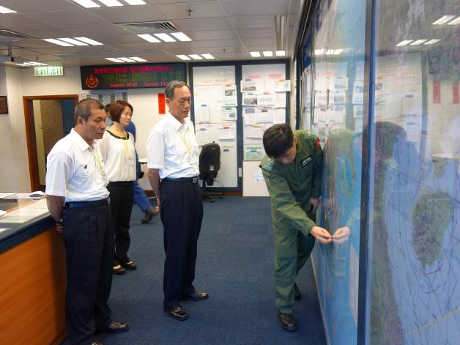
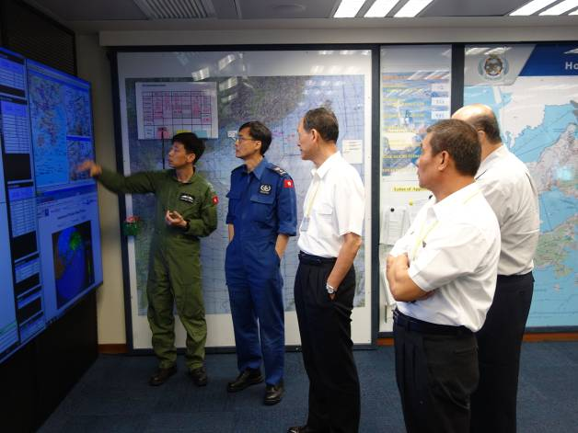

GFS勤務管制中心
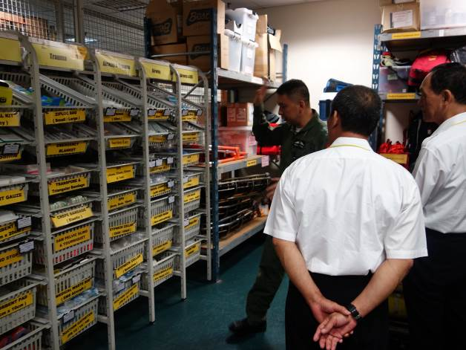
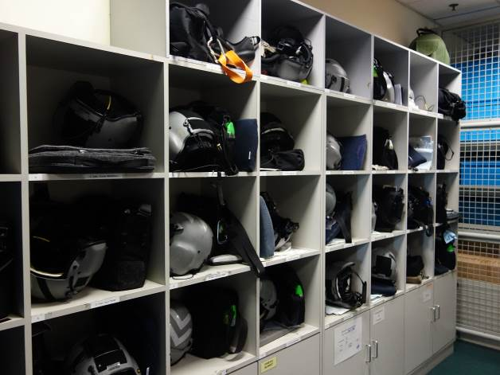

GFS裝備器材室

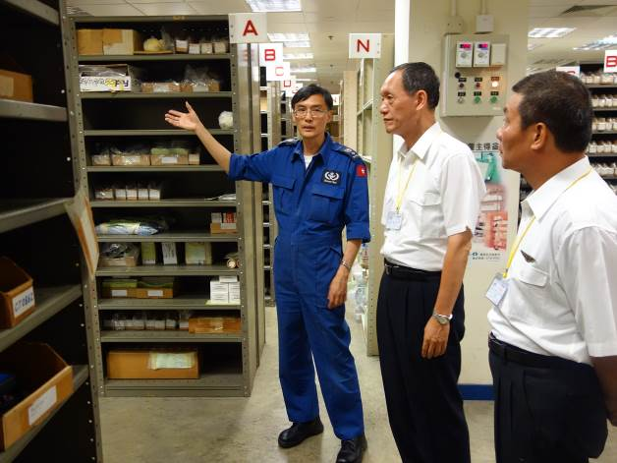
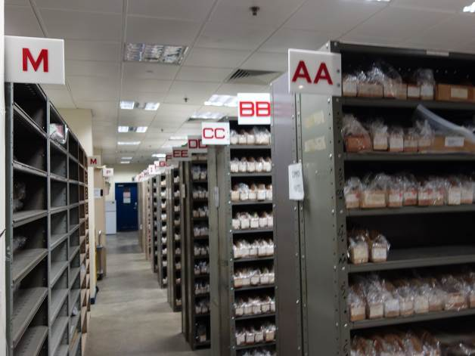

GFS航材庫房

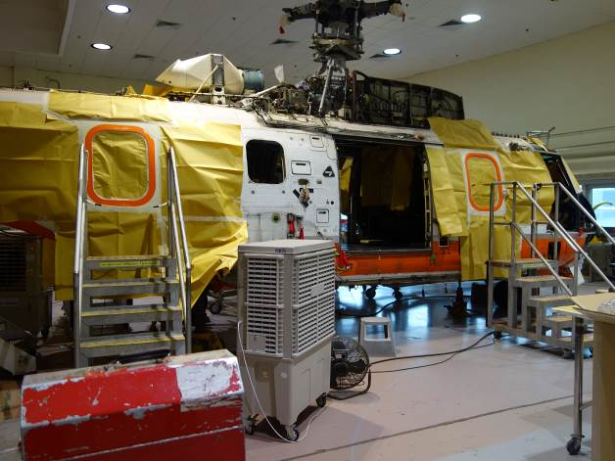
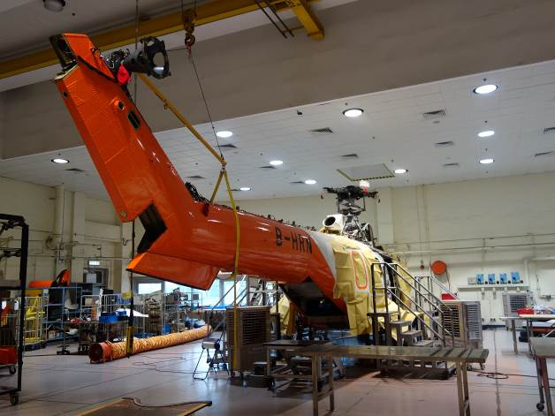

美洲豹實施15年大檢

参、心得及建議
一、建立兩岸三地連繫合作機制，提升空中救援效率
隨著兩岸大三通的實施，海峽船隻及航空器活動日益頻繁，其中兩岸商、漁船作業海域相近且重疊範圍大，歷次海難搜救經驗中，兩岸及香港為善盡管轄海域搜救職責及拯救待援民眾，各方救援艦、機同時投入於同一遇險海、空域執行救援任務的情況無法避免，此時，如何確保海空救援作業安全及提升救援效率，實屬當前重要議題。
現行我國與大陸、香港的搜救連繫管道，係透過民間社團法人中華搜救協會居中協調，該會經常參與台灣各地區及大陸、香港、美國等救護團體座談會，共同研討人身安全救難事宜，協助解決困難問題，目前已與香港海事救援協調中心、大陸海上搜救中心、大陸民航搜救中心、大陸災害防禦協會及上海、廣州、福州、廈門、汕頭海上救助基地(站)建立24小時救難熱線聯繫管道，積極推動海峽兩岸三地及台灣海峽海上救難及民用航空器空難人身安全搜救資訊作業，多年來運用此一民間管道，已完成台海重大海、空難搜救之聯繫協調數百餘次，救援生還者數百人。
惟由於空中搜救作業風險極大，且兩岸飛航標準及管制作為甚有差異，若執行單位能及時透過無線電構聯直接協調空域、高度安全隔離以及後勤補給等事宜，定能更有效率地確保空中搜救作業安全及提升救援成功率。惟囿於當前並無明確規範，執行面上無依據可循，期盼雙方未來能朝簽署「兩岸搜救合作備忘錄」的目標邁進，以救援無國界及互信前提下，本著快速、效率、便捷、全面的原則，建立兩岸共有應變指揮系統。
現今，本總隊將持續透過中華搜救協會的安排與協調，積極參與每兩年舉辦一次的「海峽兩岸海上聯合搜救演練」，以及賡續透過雙方人員直接交流互訪，以瞭解雙方作業流程及管制措施，努力建立搜救連繫合作管道，以共同致力台灣海峽海上航行人身、財產、環境安全。
二、強化航材籌料及管理制度，有效提高飛機妥善率
飛行單位首重飛航安全，每一次的任務能夠順利圓滿完成，除攸關飛行員自身技能外，航材料件的適時補給，正也是維持飛機妥善率，不可或缺的重要因素，因此，機務維修制度與飛機的適航性與安全性確實有著密不可分的關係。航材料件屬於高單價商品，如何能夠有效管控成本支出、避免廠商延遲交貨以及維修人為疏失情況產生，是每一個飛行單位所面臨的問題，又尤以公務航空器所屬單位的預算來自民脂民膏，且主要執行國家各項救災、救難任務，更應較一般航空業正視該項議題。
本次考察大陸南一飛、香港GFS料件籌得及管理方式，經與本總隊比較差異如下：
- 大陸、香港飛機原廠(空中巴士、塞考斯基公司)每年均會主動提供大陸南一飛、香港GFS全球料件售價清冊；而空中巴士在我國僅提供東南亞自編海豚機售價清冊，塞考斯基也不夠主動，相較本總隊所詢報價資料不夠完整。
- 大陸救助飛行隊，廠商提供可修件回修時借料服務；香港GFS則採用固定小時費率供料(PBH)，要求廠商提供足額週轉件在港，故兩個飛行隊均無需耗資購置週轉件，且能有效提升妥善率，比較本總隊須以較多週轉件應急，不足時，將嚴重影響到飛機妥善率。
- 大陸與香港飛行隊修護人員較為充足，並具備高階與工程能量及證照，可執行大檢與高階檢修，相對本總隊飛行線維修能量，需仰賴委商補強修護能量與管理。
其中空中巴士宣稱獨家排他性供貨，惟南一飛卻仍能取得其他供應商(如北美歐直)較為便宜料件；塞考斯基則公開多家競標，原廠多可得標原因在於較為便宜，但非屬塞考斯基料件，如發動機、空用電子、任務裝備等則直接另尋商辦理。本總隊航材料件取得均依據政府採購法規定辦理，如一開始的公開徵求報價即未完整，勢必影響後續底價的訂定以及決標金額的多寡，故須設法克服詢價瓶頸，又初步規劃採購契約內容時，就必須全盤考量各項條件及因素可能產生的後果，除可降低獨占廠商剝削消費者情況外，也能有效提升本總隊飛機妥善率。

肆、參考資料來源
- 中國航海學會救撈專業委員會出版「永續傳承媽祖文化 攜手護佑兩岸民眾」刊物。
- 大陸「中國海上搜救中心網址」http://www.moc.gov.cn/zizhan/siju/soujiuzhongxin/
- 台灣海事安全與保安研究學刊雙月刊(Apr 2010)ISSN 2077-8759 郭俊良、林彬、翁順泰，兩岸海上搜救體系通力合作之研議。
- 大陸「交通運輸部救助打撈局」網址http://www.crs.gov.cn/jigougk_jlj/danweijj_jjgk/
- 大陸水運報(2014年12月15日4版)。
- 大陸「南海救助局」網址http://www.nh-rescue.cn/
- 香港政府飛行服務隊網址http://www.gfs.gov.hk/
- 本總隊機隊更新專案室「大陸香港考察心得」簡報內容。

